Ústav biologie obratlovců AV ČR, detašované pracoviště Studenec
PŘEDNÁŠKY A EXKURZE PRO VEŘEJNOST 2019:

13. 4. 2019, sobota, 9:00 – 11:00, Den Země v Koněšíně, aneb ptáci kolem nás
Kde: Bývalý a snad i budoucí () ovocný sad Ve žlebu, Koněšín
Kdo to sedí támhle na větvi? Kdo se to ozývá z křoví vedle Vás? V ovocném sadu ve žlebu (viz mapa) pro Vás bude od 9 hod připravena ukázka terénní práce našich ornitologů. Na co se můžete těšit? Ukázky odchytů ptáků, poslouchání jejich hlasů, pozorování pomocí dalekohledů, ukázka kroužkování a povídání o ptácích a o výzkumu, který probíhá na Ústavu biologie obratlovců AV ČR. Akce je vhodná pro děti.
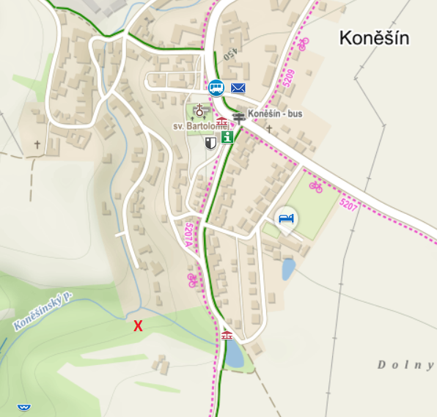
Přihlášení na akci do 10. 4. 2019 na adrese fornuskova@ivb.cz

17. 4. 2019, středa, 16:30 – 18:00, Kukačky, mistři klamu
Kde: Studenec 122, Koněšín, 675 02, ÚBO AV ČR, zasedací místnost
Pojďte si poslechnout přednášku Vaška Jelínka o strastiplném životě kukaček. Dozvíte se, co to jsou mimikry, komu kukačka přenechává výchovu svých kuřat a s jakými nástrahami se mláďata musí vypořádat. Vašek Jelínek se žežulkám, jak se kukačkám lidově říká, věnoval v rámci svého doktorského studia na Ústavu biologie obratlovců AV ČR a Univerzitě Karlově v Praze. V rámci tohoto studia například zjišťoval, co hraje roli při výběru hnízda pěstounů samicí kukačky a zda se tyto pěstounské druhy mohou vůbec parazitaci vyhnout.
Přihlášení na akci do 13. 4. 2019 na adrese fornuskova@ivb.cz
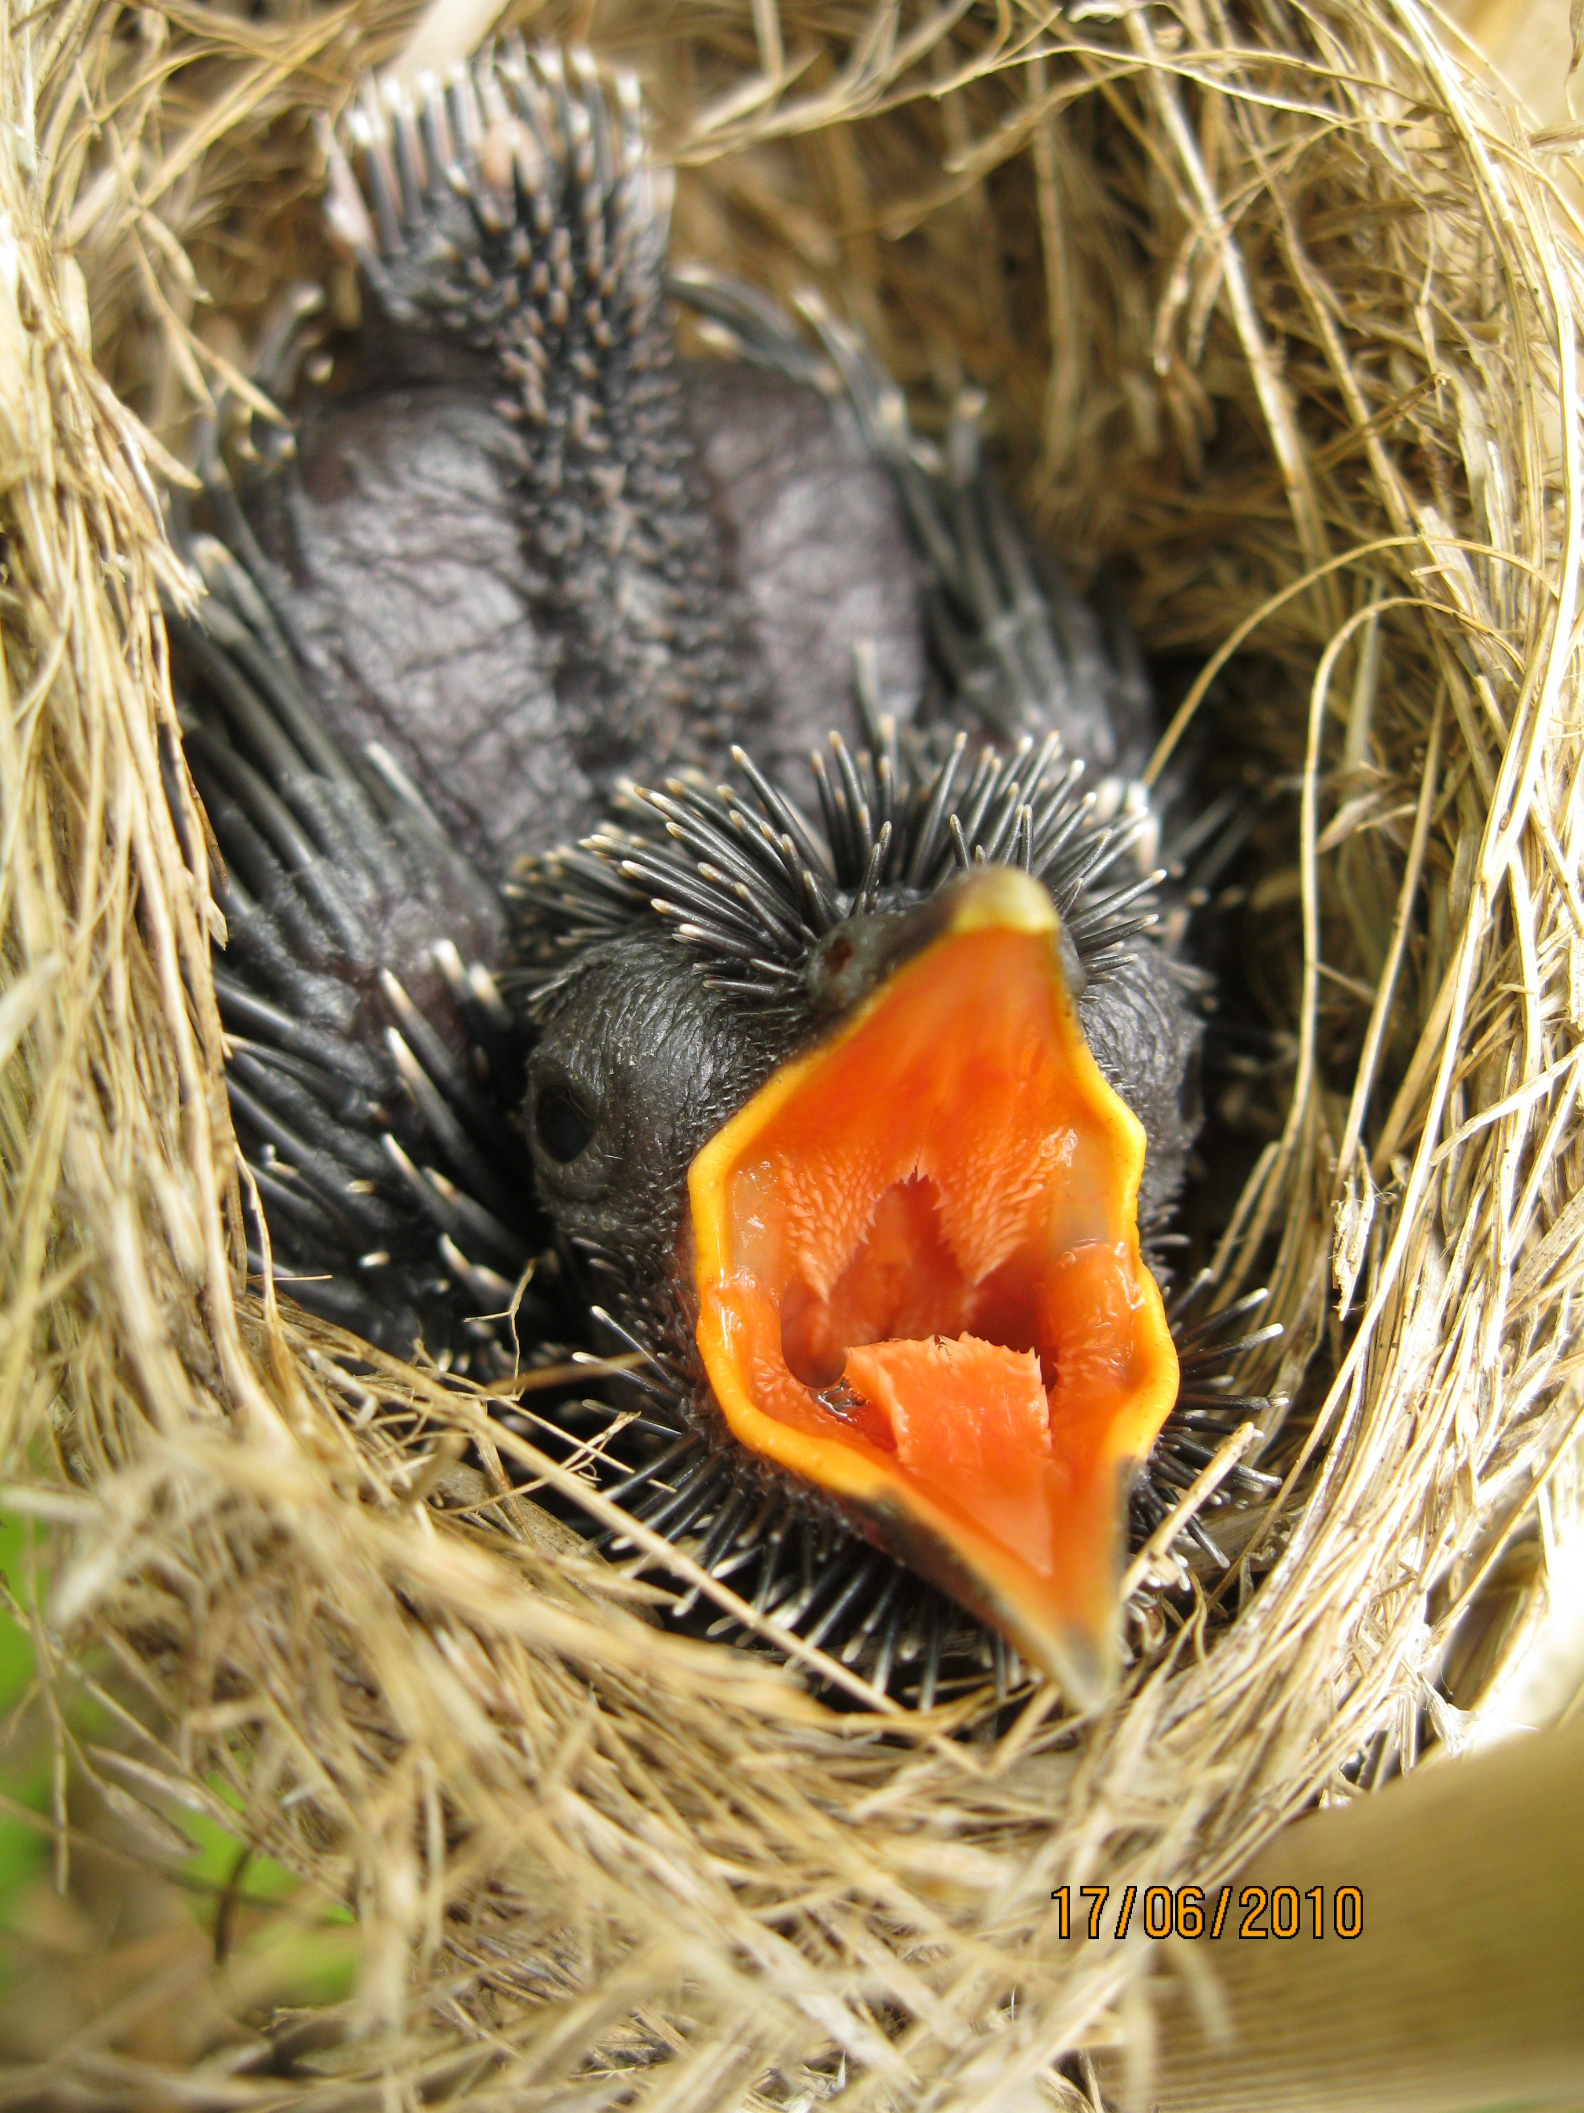
24. 4. 2019, středa, 16:30 – 18:30, Světový den laboratorních zvířat
Kde: Studenec 122, Koněšín, 675 02, ÚBO AV ČR, zasedací místnost
Pojďte se k nám do Studence seznámit s laboratorními druhy, které našim vědcům pomáhají například s výzkumem stárnutí, se studiem vzniku druhů, nebo s výzkumem, který se týká přizpůsobení se vnějším podmínkám, např. klimatickým změnám. Budeme si rovněž povídat o tom, jak naši vědci bádají, co už vybádali a k čemu tyto výsledky mohou přispět.
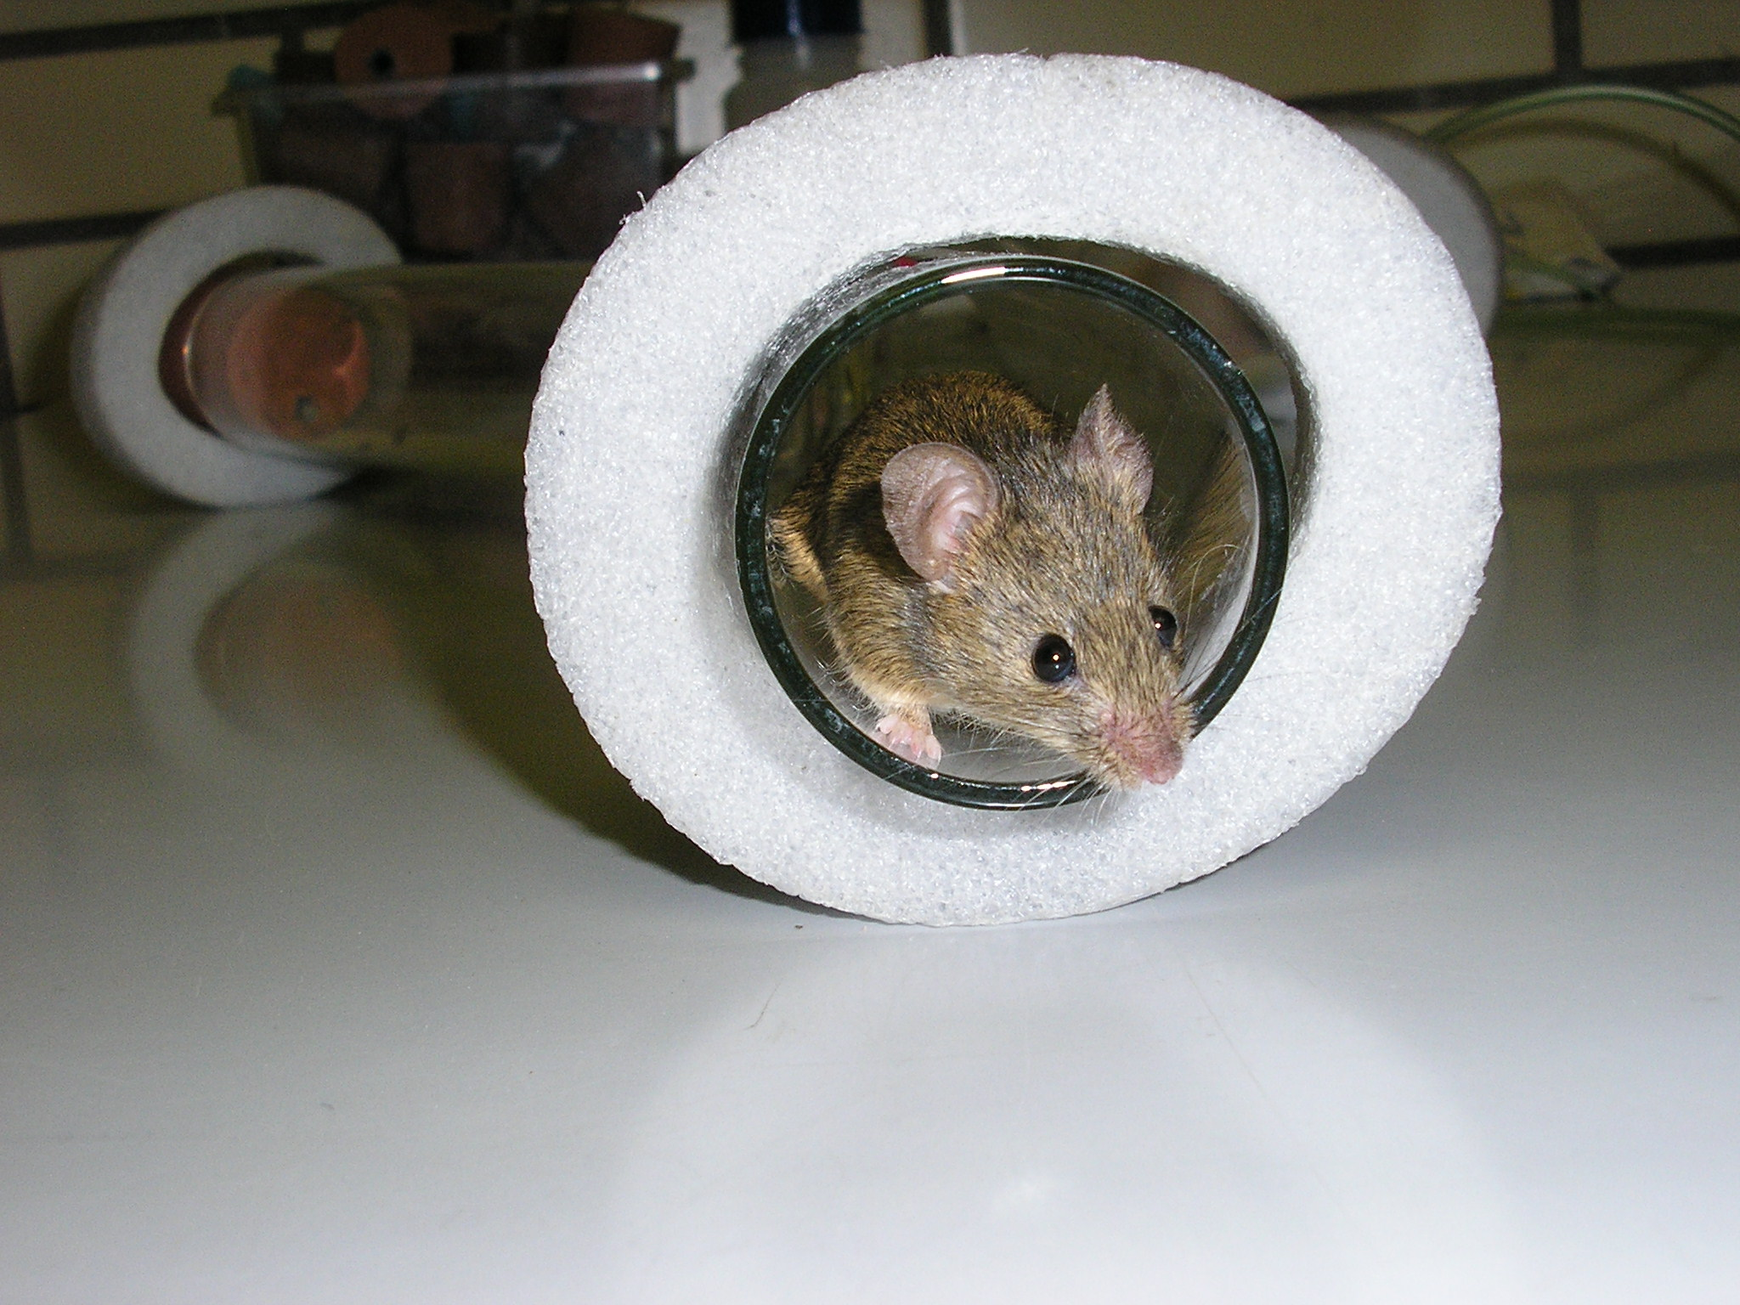
Přihlášení na akci do 20. 4. 2019 na adrese fornuskova@ivb.cz
22. 5. 2019, středa, 16:30 – 18:30, Mezinárodní den biologické rozmanitosti
Kde: Studenec 122, Koněšín, 675 02, ÚBO AV ČR, zasedací místnost
Během přednášky se budeme bavit o tom, co to je biodiverzita a čím je v dnešní době ohrožena. Rovněž představíme Národní genetickou banku živočichů a rovněž se dozvíte, jaké informace umíme z DNA vyčíst a k čemu nám tyto informace jsou.
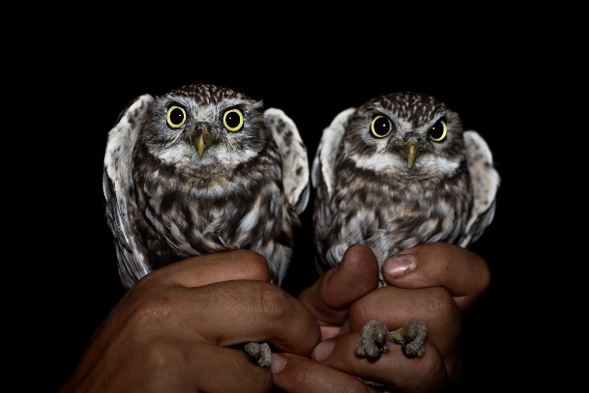
Přihlášení na akci do 17. 5. 2019 na adrese fornuskova@ivb.cz

